**Тема занятия № 07: Запись и выборка данных**

1. Извлечение значений из полей записи

Извлечение значений из полей записи получить значения полей записи можно из атрибутов класса модели, представляющих эти поля:

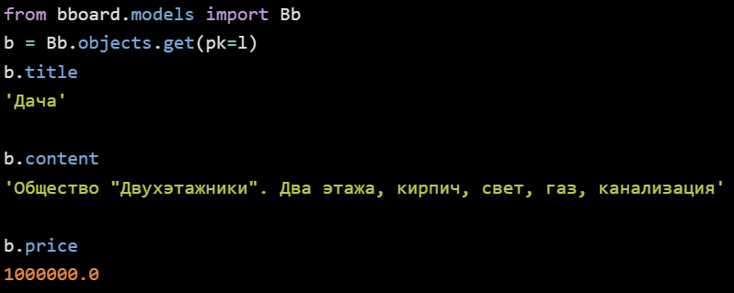

Атрибут класса рк хранит значение ключа текущей записи:

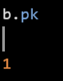

Им удобно пользоваться, когда в модели есть явно созданное ключевое поле с именем, отличным от стандартного id, — нам не придется вспоминать, как называется это поле.

Получение значений из полей со списком если просто обратиться к какому-либо полю со списком, мы получим значение, которое непосредственно хранится в поле, а не то, которое должно выводиться на экран:

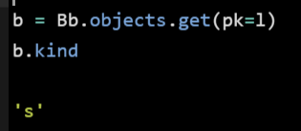

Чтобы получить ’’экранное” значение, следует вызвать у модели метод с именем вида get_<имя_поля>_dispiay (), который это значение и вернет:

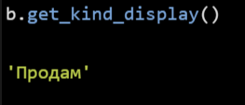

Это же касается полей, у которых перечень допустимых значений задан в виде объекта последовательности:

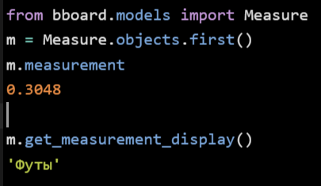

1. Доступ к связанным записям

Доступ к связанным записям средства, предназначенные для доступа к связанным записям и создаваемые самим фреймворком, различаются для разных типов связей.

Для связи ”один-со-многими" из вторичной модели можно получить связанную запись первичной модели посредством атрибута класса, представляющего поле внешнего ключа:

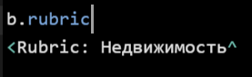

Можно получить значение любого поля связанной записи:

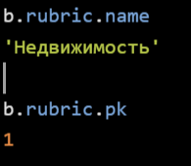

В классе первичной модели будет создан атрибут с именем вида <имя связанной вторичной модели>_Bb^ Он хранит диспетчер обратной связи, представленный экземпляром класса relatedmanager, который является производным от класса диспетчера записей Manager и, таким образом, поддерживает все его методы.

Диспетчер обратной связи, в отличие от диспетчера записей, манипулирует только записями, связанными с текущей записью первичной модели.

Посмотрим, чем торгуют в рубрике ’’Недвижимость”:

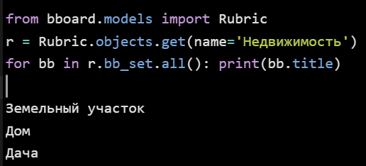

Выясним, есть ли там что-нибудь дешевле 10 000 руб.:

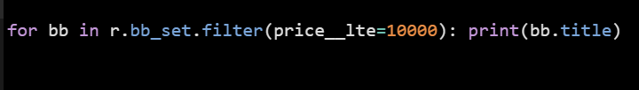

Похоже, что ничего...

В случае связи "один-с-одним" всё гораздо проще. Из вторичной модели можно получить доступ к связанной записи первичной модели через атрибут класса, представляющий поле внешнего ключа:

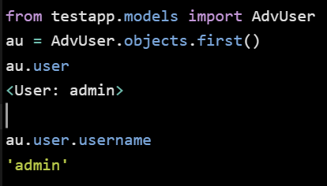

Из первичной модели можно получить доступ к связанной записи вторичной модели через атрибут класса, имя которого совпадает с именем вторичной модели:

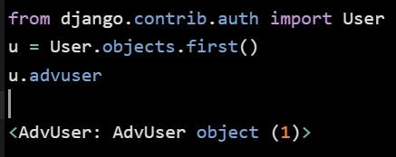

В случае связи "многие-со-многими" через атрибут класса ведущей модели, представляющий поле внешнего ключа, доступен диспетчер обратной связи, представляющий набор связанных записей ведомой модели:

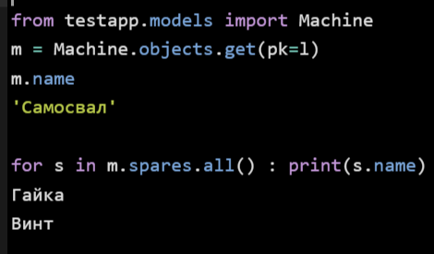

В ведомой модели будет присутствовать атрибут класса <имя связанной ведущей модели>_set. Его можно использовать для доступа к записям связанной ведущей модели. Пример:

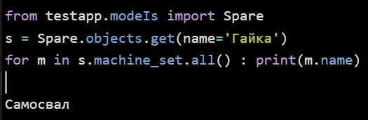

1. Выборка записей

Теперь выясним, как выполнить выборку из модели записей — как всех, так и лишь тех, которые удовлетворяют определенным условиям.

Все модели поддерживают атрибут класса objects. Он хранит диспетчер записей (экземпляр класса Manager), который позволяет манипулировать всеми записями, хранящимися в модели.

Метод ан (), поддерживаемый классом Manager, возвращает набор из всех записей модели в виде экземпляра класса Queryset. Последний обладает функциональностью последовательности и поддерживает итерационный протокол. Так что мы можем просто перебрать записи набора и выполнить над ними какие-либо действия в обычном цикле for.. .in. Пример:

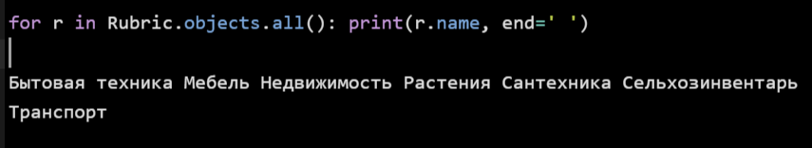

Класс relatedmanager является производным от класса Manager, следовательно, тоже поддерживает метод all(). Только в этом случае возвращаемый им набор будет содержать лишь связанные записи. Пример:

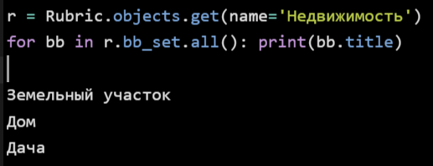

**Извлечение одной записи**

Ряд методов позволяют извлечь из модели всего одну запись:

□ first () — возвращает первую запись набора или None, если набор пуст:

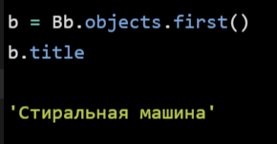

□ last () — возвращает последнюю запись набора или None, если набор пуст:

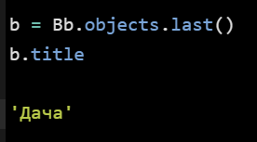

Оба эти метода учитывают сортировку набора записей, заданную либо вызовом метода order by (), либо в параметре ordering модели;

□ earliest ([<имя поля 1>, <имя поля 2> . . . <имя поля л>]) —возвращает запись, у которой значение даты и времени, записанное в полях с указанными именами, является наиболее ранним.

Предварительно выполняется временная сортировка записей по указанным полям. По умолчанию записи сортируются по возрастанию значений этих полей.

Чтобы задать сортировку по убыванию, имя поля нужно предварить символом ’’Минус”.

Сначала проверяется значение, записанное в поле, имя которого указано первым. Если это значение одинаково у нескольких записей, то проверяется значение следующего поля и т.д.

Если в модели указан параметр get iatest by, задающий поля для просмотра, то метод можно вызвать без параметров. Если ни одной подходящей записи не нашлось, возбуждается исключение Doesnotexist.

Ищем самое раннее из оставленных на сайте объявлений:

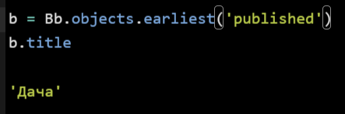

А теперь найдем самое позднее, для чего укажем сортировку по убыванию:

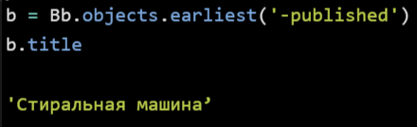

□ latest ([<имя поля 1>, <имя поля 2> . . . <имя поля п>]) — ТО же самое, ЧТО Earliest (), но ищет запись с наиболее поздним значением даты и времени:

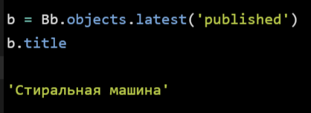

Все ЭТИ методы поддерживаются классами Manager, relatedmanager И queryset.

Следовательно, мы можем вызывать их также у набора связанных записей:

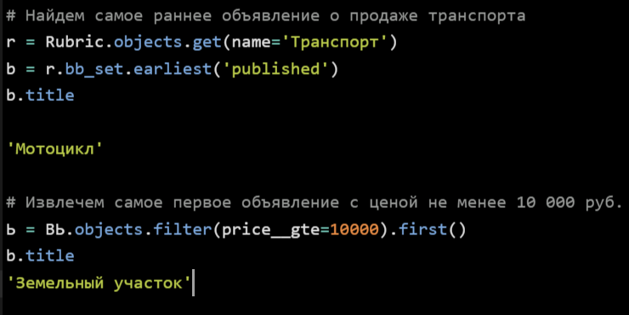

Получение числа записей в наборе два следующих метода позволят получить число записей, имеющихся в наборе, а также проверить, есть ли там записи:

□ exists () — возвращает True, если в наборе есть записи, и False, если набор записей пуст:

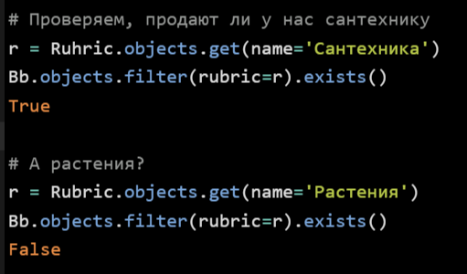

□ count () — возвращает число записей, имеющихся в наборе:

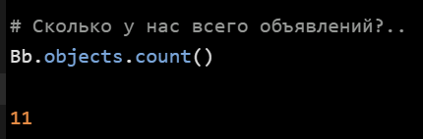

Эти методы выполняются очень быстро, поэтому для проведения простых проверок рекомендуется применять именно их.

**Поиск одной записи**

Для поиска записи ПО заданным условиям служит метод get (<условия поиска>). Условия поиска записываются в виде именованных параметров, каждый из которых представляет одноименное поле. Значение, присвоенное такому параметру, задает искомое значение для поля.

Если совпадающая с заданными условиями запись нашлась, она будет возвращена в качестве результата. Если ни одной подходящей записи не было найдено, то будет возбуждено исключение doesnotexist, класс которого является вложенным в класс модели, чья запись не была найдена. Если же подходящих записей оказалось несколько, возбуждается исключение multipleobjectsreturned ИЗ МОДУЛЯ Dj ango.core.exceptions.

Пара типичных примеров:

□ найдем рубрику ’’Растения”:

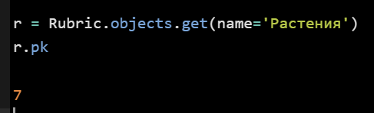

□ найдем рубрику с ключом 5:

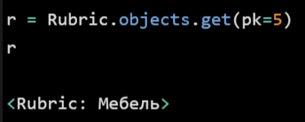

Если в методе get () указать сразу несколько условий поиска, то они будут объединяться по правилам логического И. Для примера найдем рубрику с ключом 5 И названием ’’Сантехника”:

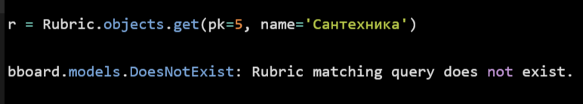

Такой записи нет, и мы получим исключение doesnotexist.

Если В модели есть ХОТЯ бы ОДНО поле типа datefieid ИЛИ datetimefield, ТО модель получает поддержку методов С именами вида get_next_by_<MM>j поля>() и Get_previous_by_<HMH поля> (). Формат вызова у обоих методов одинаковый:

Get_next_by_<WM# поля> | get_previous_by_<Hzvw поля> ( [ <условия поиска>] ) первый метод возвращает запись, чье поле с указанным именем хранит следующее в порядке увеличения значение даты, второй метод — запись с предыдущим значением. Если указаны условия поиска, то они также принимаются во внимание. Примеры:

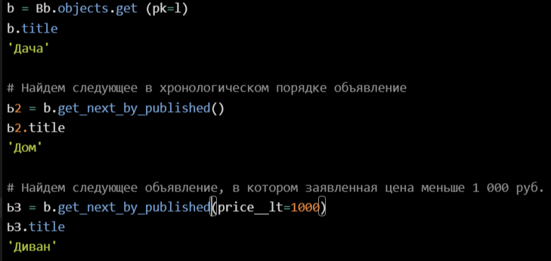

Если текущая модель является вторичной, и у нее было задано произвольное переупорядочивание записей, связанных с одной и той же записью первичной модели (т.е. Был указан параметр order_with_respect_to). То эта вторичная модель получает поддержку методов get_next_in_order () и get_Previous in order о. Они вызываются у какой-либо записи вторичной модели: первый метод возвращает следующую в установленном порядке запись, а второй — предыдущую. Пример:

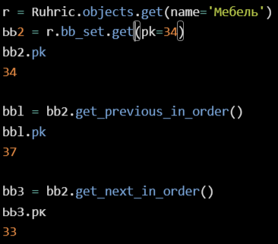

**Фильтрация записей**

Для фильтрации записей Django предусматривает два следующих метода — диаметральные противоположности друг друга:

□ filter{<условия фкльтрации>) — отбирает из текущего набора только записи, удовлетворяющие заданным условиям фильтрации. Условия фильтрации задаются точно в таком же формате, что и условия поиска в вызове метода get о

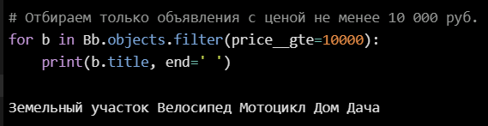

□ exclude (<условия фильтрации>) — то же самое, что filter о, но, наоборот, отбирает записи, не удовлетворяющие заданным условиям фильтрации:

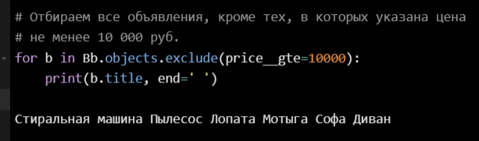

Поскольку оба эти метода поддерживаются классом Queryset, мы можем "сцеплять"

Их вызовы друг с другом. Для примера найдем все объявления о продаже недвижимости с ценой менее 1 000 000 руб.:

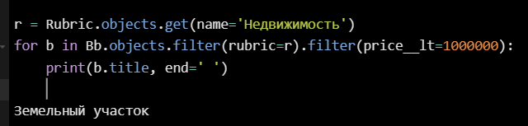

Впрочем, такой запрос на фильтрацию можно записать и в одном вызове метода Filter():

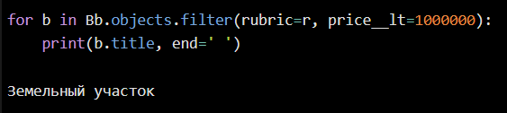

**Фильтрация по значениям полей связанных записей**

Чтобы выполнить фильтрацию записей вторичной модели по значениям полей из первичной модели, условие фильтрации записывается в формате <имя поля внешнего ключа>__<имя поля первичной модели>. Для примера выберем все объявления о продаже транспорта:

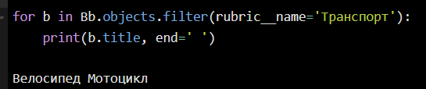

Для выполнения фильтрации записей первичной модели по значениям из полей вторичной модели следует записать условие вида <имя вторичной модели> <имя поля вторичной модели>. В качестве примера выберем все рубрики, в которых есть объявления о продаже с заявленной ценой более 10 000 руб.:

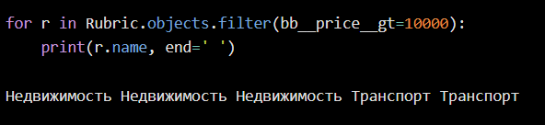

Мы получили три одинаковые записи ’’Недвижимость” и две— ’’Транспорт”, поскольку в этих рубриках хранятся, соответственно, три и два объявления, удовлетворяющие заявленным условиям фильтрации. О способе выводить только уникальные записи мы узнаем позже.

Как видим, в подобного рода условиях фильтрации мы можем применять и модификаторы.

Все это касалось связей "один-со-многими" и "один-с-одним". А что же связи ”многие-со-многими”? В них действуют те же самые правила. Убедимся сами:

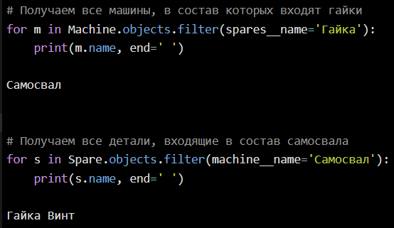

Сравнение co значениями других полей. До этого момента при написании условий фильтрации мы сравнивали значения, хранящиеся в полях, с константами. Но иногда бывает необходимо сравнить значение из одного поля записи со значением другого ее поля.

Для этого предназначен класс с именем F, объявленный в модуле django.db.models.

Вот формат его конструктора:

F (<имя поля модели, с которым должно выполняться сравнение^имя поля модели записывается в виде строки.

Получив экземпляр этого класса, мы можем использовать его в правой части любого условия.

Вот пример извлечения объявлений, в которых название товара встречается в тексте его описания:

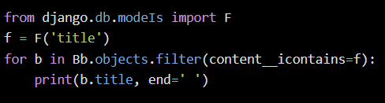

Экземпляры класса f можно использовать не только при фильтрации, но и для занесения нового значения в поля модели. Например, так можно уменьшить цены во всех объявлениях вдвое:

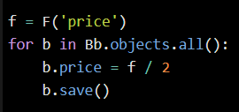

**Сложные условия фильтрации**

Класс q из модуля django.db.models позволяет создавать более сложные условия фильтрации. Его конструктор записывается в следующем формате:

Q (<условие фильтрации>)

Условие фильтрации, одно-единственнос, записывается в таком же виде, как и в вызовах методов filter () И exclude ().

Два экземпляра класса Q, хранящие разные условия, можно объединять посредством операторов & и |, которые обозначают соответственно логическое И и ИЛИ.

Для выполнения логического НЕ применяется оператор Все эти три оператора в качестве результата возвращают новый экземпляр класса Q.

Пример выборки объявлений о продаже ИЛИ недвижимости, ИЛИ бытовой техники:

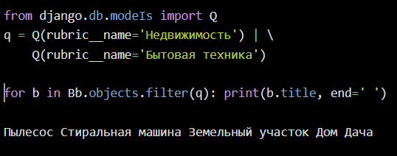

Пример выборки объявлений о продаже транспорта, в которых цена НЕ больше 45 000 руб.:

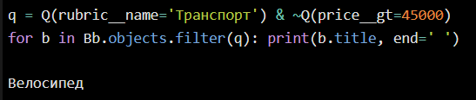

**Выборка уникальных записей**

Для вывода только уникальных записей служит метод distinct ():

Distinct ( [<имя поля 1>, <имя поля 2> . . . <имя поля л>]) при использовании СУБД postgresql в вызове метода можно перечислить имена полей, значения которых определят уникальность записей. Если не задавать параметров, то уникальность каждой записи будет определяться значениями всех ее полей.

Перепишем пример чтобы он выводил только уникальные записи:

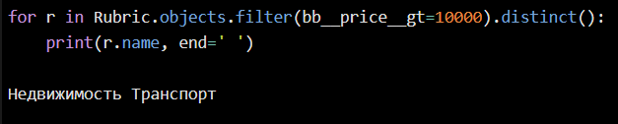

**Выборка указанного числа записей**

Для извлечения указанного числа записей применяется оператор взятия среза [] Python, записываемый точно так же, как и в случае использования обычных последовательностей. Единственное исключение— не поддерживаются отрицательные индексы.

Вот три примера:

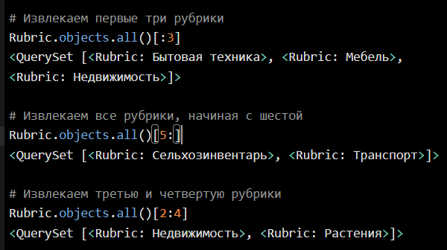

1. Сортировка записей

**Сортировка записей**

Для сортировки записей в наборе применяется метод order by ():

Order_by( [<имя поля 1>, <имя поля 2> . . . <имя поля п>] )

В качестве параметров указываются имена полей в виде строк. Сначала сортировка выполняется по значению первого поля. Если у каких-то записей оно хранит одно и то же значение, проводится сортировка по второму полю и т.д. По умолчанию сортировка выполняется по возрастанию значения поля. Чтобы отсортировать по убыванию значения, следует предварить имя поля знаком "минус".

Пара примеров:

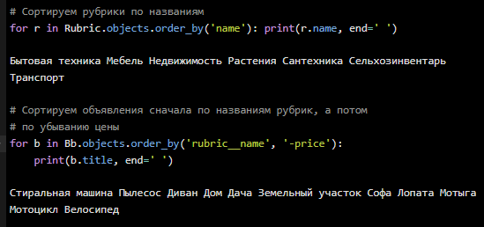

Каждый вызов метода order by () отменяет параметры сортировки, заданные в его предыдущем вызове или в параметрах модели (атрибут ordering вложенного класса Meta). Поэтому, если записать:

**Bb.obj ects.order_by(1 rubric__name1).order_by(1-price1)**

Объявления будут отсортированы только по убыванию цены. Если передать методу order by о в качестве единственного параметра строку ’?’, то записи будут выстроены в случайном порядке. Однако это может отнять много времени.

Вызов метода reverse () меняет порядок сортировки записей на противоположный:

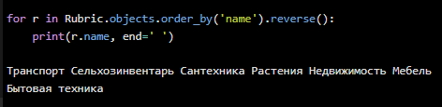

Транспорт Сельхозинвентарь Сантехника Растения Недвижимость Мебель Бытовая техника

Чтобы отменить сортировку, заданную предыдущим вызовом метода order byo или в самой модели, следует вызвать метод order_by () без параметров.

1. Агрегатные вычисления

Агрегатные вычисления затрагивают значения определенного поля всех записей, имеющихся в модели, или групп записей, удовлетворяющих какому-либо условию. К такого рода действиям относится вычисление числа объявлений, среднего арифметического цены, наименьшего и наибольшего значения цены и т.п.

Каждое из возможных действий, выполняемых при агрегатных вычислениях, представляется определенной агрегатной функцией. Так, существуют агрегатные функции для подсчета числа записей, среднего арифметического, минимума, максимума и др.

**Вычисления по всем записям модели**

Если нужно провести агрегатное вычисление по всем записям модели, нет ничего лучше метода aggregate ():

Aggregate(<агрегатная функция 1>, <агрегатная функция 2> . . .<агрегатная функция п>)

Сразу отметим два момента. Во-первых, агрегатные функции представляются экземплярами особых классов, которые объявлены В модуле django.db.models и которые мы рассмотрим чуть позже. Во-вторых, возвращаемый методом результат — словарь Python, в котором отдельные элементы представляют результаты выполнения соответствующих им агрегатных функций.

Агрегатные функции можно указать в виде как позиционных, так и именованных параметров:

□ если агрегатная функция указана в виде позиционного параметра, то в результирующем словаре будет создан элемент с ключом вида <имя поля, по которому выполняется вычисление>__<имя класса агрегатной функции^ Хранящий результат выполнения этой функции. Для примера определим наименьшее значение цены, указанное в объявлениях:

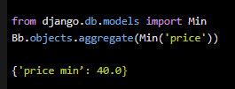

□ если агрегатная функция указана в виде именованного параметра, то ключ элемента, создаваемого в словаре, будет совпадать с именем этого параметра. Выясним наибольшее значение цены в объявлениях:

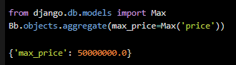

В вызове метода aggregate () допускается задавать произвольное число агрегатных функций:

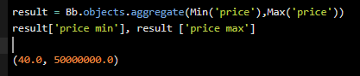

А использовав для указания именованный параметр (с позиционным такой номер не пройдет), — выполнять вычисления над результатами агрегатных функций:

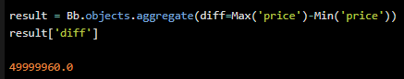

**Вычисления по группам записей**

Если нужно провести агрегатное вычисление по группам записей, сформированным согласно определенному критерию (например, узнать, сколько объявлений находится в каждой рубрике), то следует применить метод annotate ():

Annotate (<агрегатная функция 1>, <агрегатная функция 2> . . .<агрегатная функция п>)

Вызывается он так же, как и aggregate () , но с двумя отличиями:

□ в качестве результата возвращается новый набор записей;

□ каждая запись из возвращенного набора содержит атрибут, имя которого генерируется по тем же правилам, что и ключ элемента в словаре, возвращенном методом aggregate о. Этот атрибут хранит результат выполнения агрегатной функции.

Пример подсчета числа объявлений, оставленных в каждой из рубрик (агрегатная функция указана в позиционном параметре):

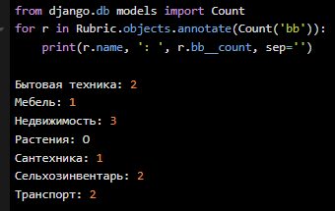

То же самое, но теперь агрегатная функция указана в именованном параметре:

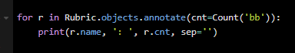

Посчитаем для каждой из рубрик минимальную цену, указанную в объявлении:

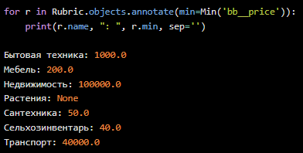

У рубрики ’’Растения”, не содержащей объявлений, значение минимальной цены равно None.

Использовав именованный параметр, мы фактически создаем в наборе записей новое поле (более подробно об этом приеме разговор пойдет позже). Следовательно, мы можем фильтровать записи по значению этого поля. Давайте же уберем из полученного ранее результата рубрики, в которых нет объявлений:

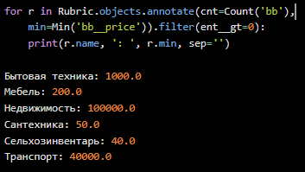

**Агрегатные функции**

Все агрегатные функции, поддерживаемые Django, представляются классами из модуля django.db.models.

Конструкторы этих классов принимают ряд необязательных параметров. Указывать их можно лишь в том случае, если сама агрегатная функция задана с помощью именованного параметра, — иначе мы получим сообщение об ошибке.

□ Count —вычисляет число записей. Формат конструктора:

Count(<имя поля>[, distinct=False][, filter=None])

Первым параметром указывается имя поля, имеющегося в записях, число которых должно быть подсчитано. Если нужно узнать число записей вторичной модели, связанных с записью первичной модели, то следует указать имя вторичной модели.

Если значение параметра distinct равно True, то будут подсчитываться только уникальные записи, если False — все записи (поведение по умолчанию). Параметр filter указывает условие для фильтрации записей в виде экземпляра класса q; если он не задан, фильтрация не выполняется.

Пример подсчета объявлений, в которых указана цена более 100 000 руб., по рубрикам:

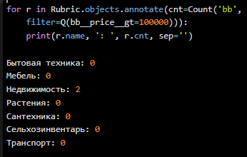

□ Sum—вычисляет сумму значений, хранящихся в поле. Формат конструктора:

Sum (<имя поля или выражение>[, output_field=None] [, filter=None] [,Distinct=False])

Первым параметром указывается имя поля, сумма значений которых будет вычисляться, или выражение, представленное экземпляром класса f .

Параметр output field задает тип результирующего значения в виде экземпляра класса, представляющего поле нужного типа. По умолчанию тип результата совпадает с типом поля. Параметр filter указывает условие фильтрации записей в виде экземпляра класса Q; если он не задан, то фильтрация не выполняется.

Параметр distinct поддерживается, начиная с Django 3.0. Если он равен False (по умолчанию), то будут суммироваться все значения заданного поля или выражения. Если True — только уникальные значения.

Пример подсчета суммарной цены всех объектов недвижимости и возврата ее в виде целого числа:

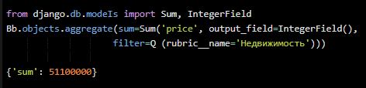

□ Min —вычисляет наименьшее значение из хранящихся в заданном поле. Формат конструктора:

М1п(<имя поля или выражение>[г output_field=None][, filter=None])

Первым параметром указывается имя поля или выражение, представленное экземпляром класса F. Параметр output_fieid задает тип результирующего значения в виде экземпляра класса, представляющего поле нужного типа. По умолчанию тип результата совпадает с типом поля. Параметр filter указывает условие фильтрации записей в виде экземпляра класса q; если он не указан, то фильтрация не выполняется.

□ мах — вычисляет наибольшее значение из хранящихся в заданном поле. Формат конструктора:

Мах (<имя поля или выражение>[, output_field=None] [, filter=None])

Первым параметром указывается имя поля или выражение в виде экземпляра класса F. Параметр output field задает тип результирующего значения в виде экземпляра класса, представляющего поле нужного типа. По умолчанию тип результата совпадает с типом поля. Параметр filter указывает условие фильтрации записей в виде экземпляра класса q; если он не задан, то фильтрация не выполняется.

□ Avg —вычисляет среднее арифметическое. Формат конструктора:

Ачд(<имя поля или выражение>[, output_field=None][, filter=None][,Distinct=False])

Первым параметром указывается имя поля, по содержимому которого будет вычисляться среднее арифметическое, или выражение в виде экземпляра класса F.

Параметр output fieid задает тип результирующего значения в виде экземпляра класса, представляющего поле нужного типа. По умолчанию это объект типа Decimal из модуля decimal Python, если заданное поле принадлежит типу Decimaifieid, и величина вещественного типа— в противном случае. Параметр filter указывает условие фильтрации записей в виде экземпляра класса Q. По умолчанию фильтрация не выполняется.

Параметр distinct поддерживается, начиная с Django 3.0. Если ему дано значение False (по умолчанию), то среднее арифметическое будет рассчитано на основе всех значений заданного поля или выражения, если True — только уникальных значений.

□ stddev —вычисляет стандартное отклонение:

Stddev(<mmff поля или выражение>[, sample=False][, output_field=None] [,Filter=None])

Первым параметром указывается имя поля, по содержимому которого будет вычисляться стандартное отклонение, или выражение в виде экземпляра класса F.

Если значение параметра sample равно True, то вычисляется стандартное отклонение выборки, если False — собственно стандартное отклонение (поведение по умолчанию). Параметр output fieid задает тип результирующего значения в виде экземпляра класса, представляющего поле нужного типа. По умолчанию это объект типа Decimal из модуля decimal Python, если заданное поле принадлежит типу decimaifieid, и величина вещественного типа— в противном случае. Параметр filter указывает условие фильтрации записей в виде экземпляра класса Q. По умолчанию фильтрация не выполняется.

□ variance — вычисляет дисперсию:

Variance(<имя поля или выражение>[, sample=False][,Output_field=None][, filter=None])

Первым параметром указывается имя поля, по содержимому которого будет вычисляться дисперсия, или выражение в виде экземпляра класса F. Если значение параметра sample равно True, то вычисляется стандартная дисперсия образца, если False— собственно дисперсия (поведение по умолчанию). Параметр Output field задает тип результирующего значения в виде экземпляра класса, представляющего поле нужного типа. По умолчанию это объект типа Decimal из модуля decimal Python, если заданное поле Принадлежит типу decimaifieid, и величина вещественного типа— в противном случае. Параметр filter указывает условие фильтрации записей в виде экземпляра класса Q.

По умолчанию фильтрация не выполняется.

1. Вычисляемые поля

**Вычисляемые поля**

Значения вычисляемых полей не берутся из базы данных, а вычисляются СУБД на основе других данных. В этом вычисляемые поля подобны функциональным, с тем исключением, что значения последних рассчитываются самим Django.

**Простейшие вычисляемые поля**

В самом простом виде вычисляемое поле создается с помощью метода annotate (), который нам уже знаком. В нем, с применением именованного параметра, указывается выражение, вычисляющее значение поля.

□ Для указания значения какого-либо поля применяется экземпляр класса f.

□ Константы целочисленного, вещественного и логического типов можно указывать как есть.

□ Для записи константы строкового типа используется экземпляр класса value из модуля django.db.models, конструктор которого вызывается в формате:

Value (<значение константы> [ , output_field=None] )

Само значение константы записывается в первом параметре конструктора этого класса.

В необязательном параметре output_fieid можно задать тип константы в виде экземпляра класса, представляющего поле нужного типа. Если параметр отсутствует, тип значения будет определен автоматически.

□ Для вычислений применяются операторы +, -, *, / и //, записываемые как есть.

Они выполняют соответствующие действия над переданными им экземплярами классов f и value и возвращают результат этих действий также в виде экземпляра класса F.

Оператор - позволяет изменить знак значения, представленного экземпляром класса f или value.

В качестве примера вычислим для каждого объявления половину указанной в нем цены:

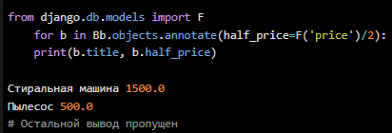

Константа 2 здесь указана как есть, поскольку она принадлежит целочисленному типу, и Django благополучно обработает ее.

Выведем записанные в объявлениях названия товаров и, в скобках, названия рубрик:

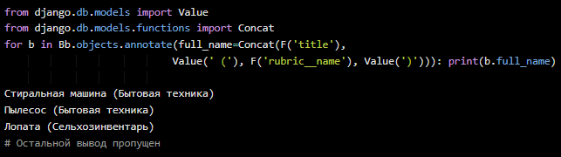

В некоторых случаях может понадобиться указать для выражения, записанного виде экземпляра класса F, тип возвращаемого им результата. Непосредственно в конструкторе класса f это сделать не получится. Положение спасет класс Expressionwrapper ИЗ модуля django.db.models. Вот формат его конструктора:

Expressionwrapper(<выражение>, <тип результата^

Выражение представляется экземпляром класса F, а тип данных— экземпляром класса поля нужного типа. Пример:

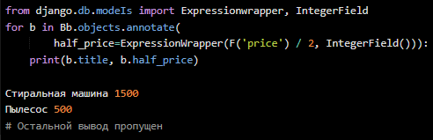

**Функции СУБД**

Функция СУБД обрабатывается не Django и не Python, а СУБД. Django просто предоставляет для этих функций удобный объектный интерфейс.

Функции СУБД используются в вызовах метода annotate и представляются следующими классами ИЗ модуля django.db.models.functions:

□ Coalesce — возвращает первое переданное ему значение, отличное от null (даже если это пустая строка или 0). Конструктор класса вызывается в формате:

Coalesce (Оначение 1>, Оначение 2> . . . Оначение п>)

Значения представляются строковыми именами полей, экземплярами классов f и Value. Все они должны иметь одинаковый тип (например, только строковый или только числовой), в противном случае мы получим ошибку.

Пример:



Если значение поля content отлично от null, то будет возвращено оно. В противном случае будет проверено значение поля addendum и, если оно не равно Null, функция вернет его. Если же и значение поля addendum равно null, то будет возвращена константа ' —пусто—';

□ Greatest —возвращает наибольшее значение из переданных ему:

Greatest (Оначение 1>, Оначение 2> . . . Оначение п>)

Значения представляются строковыми именами полей, экземплярами классов f и Value. Все они должны иметь одинаковый тип (например, только строковый или только числовой), в противном случае мы получим ошибку.

Пример:

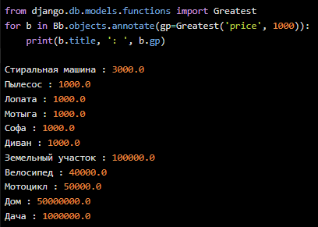

□ Least — возвращает наименьшее значение из переданных ему:

Least(<значение 1>, <значение 2> . . . <значение п>)

Значения представляются строковыми именами полей, экземплярами классов f и value. Все они должны иметь одинаковый тип;

□ cast — принудительно преобразует заданное значение к указанному типу и возвращает результат преобразования:

Cast(<значение>, <тип>)

Значение представляется строкой с именем поля или экземпляром класса F. Тип должен указываться в виде экземпляра класса, представляющего поле соответствующего типа;

□ Concat — объединяет переданные ему значения в одну строку, которая и возвращается в качестве результата:

Concat (<значение 1>, <значение 2> . . . <значение п>)

Значения представляются строковыми именами полей, экземплярами классов f и value. Все они должны иметь строковый или текстовый тип;

□ Lower — преобразует символы строки к нижнему регистру и возвращает преобразованную строку в качестве результата:

Lower(<значение>)

Значение представляется строкой с именем поля или экземпляром класса F. Оно должно иметь строковый или текстовый тип;

□ upper — преобразует символы строки к верхнему регистру и возвращает преобразованную строку в качестве результата:

Upper(<значение>)

Значение представляется строкой с именем поля или экземпляром класса F. Оно должно иметь строковый или текстовый тип;

□ Length — возвращает длину полученного значения в символах:

Length (<значение>)

Значение представляется строкой с именем поля или экземпляром класса F. Оно должно иметь строковый или текстовый тип. Если значение равно null, то возвращается None;

□ strindex— возвращает номер вхождения указанной подстроки в строковое значение. Нумерация символов в строке начинается с 1. Если подстрока отсутствует в значении, возвращается 0. Формат конструктора:

Strindex(<значение>, <подстрока>)

Значение и подстрока представляются строками с именами поля или экземплярами классов F или value. Они должны иметь строковый или текстовый тип;

□ Substr— извлекает из значения подстроку с указанными позицией первого символа и длиной и возвращает в качестве результата:

Substr(<значение>, <позиция>[, <длина>])

Значение представляется строкой с именем поля или экземпляром класса F. Оно должно иметь строковый или текстовый тип.

При указании позиции и длины извлекаемой подстроки нужно иметь в виду, что нумерация символов в строке начинается с 1. Если длина не задана, извлекается ВСЯ Оставшаяся часть значения;

□ Left— возвращает подстроку, начинающуюся с начала заданного значения и имеющую заданную длину:

Left(<значение>, <длина>)

□ Right — возвращает подстроку, заканчивающуюся в конце заданного значения и имеющую заданную длину:

Right(<значение>, <длина>)

□ Replace— возвращает значение, в котором вместо всех вхождений заменяемой подстроки подставлена заменяющая подстрока:

Replace (<значение>, <заменяемая подстрока>[, <заменяющая подстрока>])

Если заменяющая подстрока не указана, используется пустая строка (т.е. Функция фактически будет удалять все вхождения заменяемой подстроки). Поиск заменяемой подстроки выполняется с учетом регистра символов;

□ Repeat —возвращает заданное значение, повторенное заданное число раз:

Repeat(<значение>, <число повторов>)

□ lpad— возвращает заданное значение, дополненное слева символами-заполнителями таким образом, чтобы достичь указанной длины:

Lpad (<значение>, <длина>[, <символ-заполнитель>])

Если символ-заполнитель не указан, то используется пробел;

□ rpad— возвращает заданное значение, дополненное справа символами-заполнителями таким образом, чтобы достичь указанной длины:

Rpad (<значение>, <длина> [, <символ-заполнитель>])

Если символ-заполнитель не указан, то используется пробел;

□ Trim— возвращает указанное значение с удаленными начальными и конечными пробелами:

Тгim (<значение>)

□ ltrim—возвращает указанное значение с удаленными начальными пробелами:

Ltrim (<значение>)

□ rtrim— возвращает указанное значение с удаленными конечными пробелами:

Rtrim (<значение>)

□ chr —возвращает символ с указанным целочисленным кодом.

Chr(<код символа>)

□ Ord — возвращает целочисленный код первого символа заданного значения’.

Ord(<значение>)

□ Now () — возвращает текущие дату и время;

□ Extract— извлекает часть значения даты и времени и возвращает его в виде числа:

Extract (<значение даты и (или) времени>,

Извлекаемая часть значения>[, tzinfo=None] )

Значение представляется экземпляром класса f и должно принадлежать типу даты, времени или временной отметки.

Извлекаемая часть даты и времени представляется в виде строки "year" (год),

"quarter" (номер Квартала), "month" (номер месяца), "day" (число), "week" (порядковый номер недели), "week day" (номер дня недели), "hour" (часы), "minute" (минуты) ИЛИ "second" (секунды).

Параметр tzinfo задает временную зону. На практике он указывается крайне редко.

Пример:

Extract('published', 'year')

Класс Extract можно заменить более простыми в применении классами:

Extractyear (извлекает год), extractisoyear (год в формате ISO-8601, начиная с Django 2.2), extractquarter (номер квартала), extractmonth (номер месяца), Extractday (ЧИСЛО), extractweek (порядковый номер недели), extractweekday (номер ДНЯ недели), extracthour (часы), extractminute (минуты) И extractsecond (секунды). Формат вызова конструкторов этих классов:

<класс>(<значение даты и (или) времени>[, tzinfo=None] )

Пример:

Extractyear(’published’)

□ Trunc — сбрасывает В НОЛЬ значение даты и (или) времени ДО указанной конечной части, если считать справа:

Trunc (<значение даты и (или) времени>, конечная часть>[, Output_field=None][, tzinfo=None][, is_dst=None])

Значение представляется экземпляром класса f и должно принадлежать типу даты, времени или временной отметки.

Конечная часть Представляется В виде строки "year” (год), "quarter" (номер квартала), "month" (номер месяца), "week" (неделя), "day" (число), "hour" (часы), "minute" (минуты) ИЛИ "second" (секунды).

Параметр output field указывает тип возвращаемого значения даты и (или) времени. Его значение должно представлять собой экземпляр класса datefieid, Timefieid или datetimefield. Если он не указан, то тип возвращаемого результата будет совпадать с типом изначального значения.

Параметр tzinfo задает временную зону. На практике он указывается крайне редко.

Параметр is_dst поддерживается, начиная с Django 3.0. Если ему задать значение None (по умолчанию) или False, то коррекция летнего времени проводиться не будет, что в некоторых случаях может вызвать возникновение ошибок и возбуждение исключений ambiguoustimeerror ИЗ МОДУЛЯ pytz. Exceptions. ЕСЛИ задано значение True, то коррекция летнего времени будет проводиться.

Примеры:

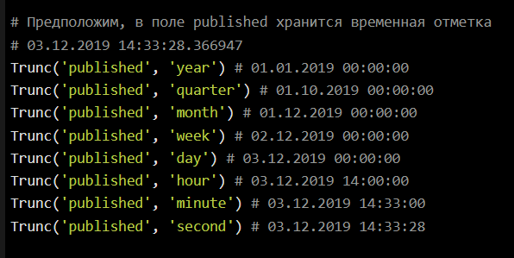

Вместо класса Trunc можно использовать более простые в применении классы:

Truncyear (сбрасывает ДО года), truncquarter (ДО квартала), truncmonth (до месяца), truncweek (ДО ПОЛУНОЧИ понедельника текущей недели), truncday (до числа), Trunchour (ДО часов), truncminute (ДО минут), truncsecond (ДО Секунд), truncdate (извлекает значение даты) и trunctime (извлекает значение времени). Формат вызова конструкторов этих классов:

<класс>(<значение даты и (или) времени>[, output_field=None] [, tzinfo=None])

Пример:



Поддержка следующих функций появилась в Django 2.2:

□ Reverse--- возвращает заданное значение. В котором символы выстроены в обратном порядке:

Reverse(<значение>)

Значение представляется строковым именем поля или экземпляром класса F. Оно должно быть строкового или текстового типа.

Пример:

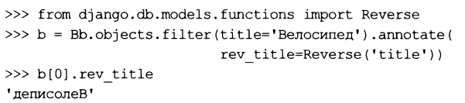

□ Nullif —возвращает None, если заданные значения равны, и значение 1 — в противном случае:

Nulllf (Оначение 1>, Оначение 2>)

Значения представляются строковыми именами полей, экземплярами классов f ИЛИ Value;

О sqrt —возвращает квадратный корень значения:

Sqrt (Оначение>)

Значение представляется строковым именем поля или экземпляром класса F. Оно должно быть целочисленного или вещественного типа;

□ Mod —возвращает остаток от целочисленного деления значения 1 на значение 2:

Mod (Оначение 1>, Оначение 2>)

Значения представляются строковыми именами полей или экземплярами класса F. Они должны быть целочисленного или вещественного типа;

□ Power —возвращает результат возведения в степень:

Power(<основание>, <показатель>)

Основание и показатель представляются строковыми именами полей или экземплярами класса f. Они должны быть целочисленного или вещественного типа;

□ Round— округляет заданное значение до ближайшего целого и возвращает результат:

Round (Оначение>)

Значение представляется строковым именем поля или экземпляром класса F. Оно должно быть целочисленного или вещественного типа;

□ Floor— округляет заданное значение до ближайшего меньшего целого и возвращает результат:

F1оог(<значение>)

Значение представляется строковым именем поля или экземпляром класса F. Оно должно быть целочисленного или вещественного типа;

□ ceil — округляет заданное значение до ближайшего большего целого и возвращает результат:

Сеi 1 (<значение>)

Значение представляется строковым именем поля или экземпляром класса F. Оно должно быть целочисленного или вещественного типа;

□ Pi () — возвращает значение числа я. Вызывается без параметров;

□ Abs —возвращает абсолютное значение, вычисленное от заданного значения:

Abs (<значение>)

Значение представляется строковым именем поля или экземпляром класса F. Оно должно быть целочисленного или вещественного типа;

□ sin — возвращает синус значения. Заданного в радианах:

Sin(<значение>)

Значение представляется строковым именем поля или экземпляром класса F. Оно должно быть целочисленного или вещественного типа;

□ cos — возвращает косинус значения, заданного в радианах:

Cos(<значение>)

Значение представляется строковым именем поля или экземпляром класса F. Оно должно быть целочисленного или вещественного типа;

□ тап —возвращает тангенс значения, заданного в радианах:

Tan(<значение>)

Значение представляется строковым именем поля или экземпляром класса F. Оно должно быть целочисленного или вещественного типа;

□ cot —возвращает котангенс значения, заданного в радианах:

Cot(<значение>)

Значение представляется строковым именем поля или экземпляром класса F. Оно должно быть целочисленного или вещественного типа;

□ asin —возвращает арксинус значения:

Asin(<значение>)

Значение представляется строковым именем поля или экземпляром класса F. Оно должно быть целочисленного или вещественного типа и находиться в диапазоне от-1 до 1;

□ acos — возвращает арккосинус значения:

Acos(<значение>)

Значение представляется строковым именем поля или экземпляром класса F. Оно должно быть целочисленного или вещественного типа и находиться в диапазоне от-1 до 1;

□ атап —возвращает арктангенс значения:

Атап(<значение>)

Значение представляется строковым именем поля или экземпляром класса F. Оно должно быть целочисленного или вещественного типа;

□ дтап2 —возвращает арктангенс от частного от деления значения 1 на значение 2:

Атап2 (<значение 1>, <значение 2>)

Значения представляются строковыми именами полей или экземплярами класса F. Они должны быть целочисленного или вещественного типа;

□ Radians — преобразует заданное значение из градусов в радианы и возвращает результат:

Padians(<значение>)

Значение представляется строковым именем поля или экземпляром класса F. Оно должно быть целочисленного или вещественного типа;

□ Degrees — преобразует заданное значение из радианов в градусы и возвращает результат:

Degrees(<значение>)

Значение представляется строковым именем поля или экземпляром класса F. Оно должно быть целочисленного или вещественного типа;

□ Ехр —возвращает результат вычисления экспоненты от значения:

Ехр(<значение>)

Значение представляется строковым именем поля или экземпляром класса F. Оно должно быть целочисленного или вещественного типа;

□ Log —возвращает логарифм от значения по заданному основанию:

Log(<основание>, <значение>)

Основание и значение представляются строковыми именами полей или экземплярами класса f. Они должны быть целочисленного или вещественного типа;

□ Ln —возвращает натуральный логарифм от значения:

Ln(<значение>)

Значение представляется строковым именем поля или экземпляром класса f.Oho должно быть целочисленного или вещественного типа.

Поддержка следующих функций появилась в Django 3.0:

□ sign— возвращает -1, если значение отрицательное, 0, если равно нулю, и 1, если положительное:

S ign(<значение>)

Значение представляется строковым именем поля или экземпляром класса F. Оно должно быть целочисленного или вещественного типа;

□ MD5 —возвращает хэш значения, вычисленный по алгоритму MD5:

. MD5(<значение>)

Значение представляется строковым именем поля или экземпляром класса F. Оно должно быть строкового или текстового типа.

Пример:

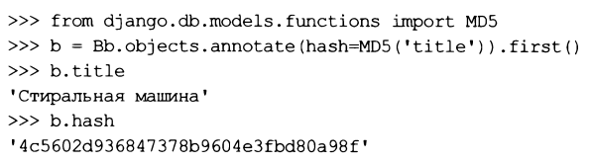

□ shai — возвращает хэш значения, вычисленный по алгоритму SHA1:

SHA1 (<значение>)

Значение представляется строковым именем поля или экземпляром класса F. Оно должно быть строкового или текстового типа;

□ SHA244 —возвращает хэш значения, вычисленный по алгоритму SHA244:

SHA244(<значение>)

Значение представляется строковым именем поля или экземпляром класса F. Оно должно быть строкового или текстового типа.

**Внимание!**

Oracle не поддерживает функцию SHA244.

□ SHA256 —возвращает хэш значения, вычисленный по алгоритму SHA256:

SHA25 6(<значение>)

Значение представляется строковым именем поля или экземпляром класса F. Оно должно быть строкового или текстового типа;

□ SHA384 —возвращает хэш значения, вычисленный по алгоритму SHA384:

SHA384 (<значение>)

Значение представляется строковым именем поля или экземпляром класса F. Оно должно быть строкового или текстового типа;

□ SHA512 —возвращает хэш значения, вычисленный по алгоритму SHA512:

SHA512(<значение>)

Значение представляется строковым именем поля или экземпляром класса F. Оно должно быть строкового или текстового типа.

**Внимание!**

Для использования функций shai, SHA244, SHA256, SHA384 и SHA512 в postgresql следует установить расширение pgcrypto. Процесс его установки описан в документации по этой СУБД.

1. Объединение наборов записей

Для объединения нескольких наборов записей в один применяется метод union ():

Union(<набор записей 1>, <набор записей 2> . . . <набор записей п>[,All=False])

Все заданные наборы записей будут объединены с текущим, и получившийся набор будет возвращен в качестве результата.

Если значение необязательного параметра ail равно True, то в результирующем наборе будут присутствовать все записи, в том числе и одинаковые. Если же для параметра указать значение False, результирующий набор будет содержать только уникальные записи (поведение по умолчанию).

Внимание!

У наборов записей, предназначенных к объединению, не следует задавать сортировку. Если же таковая все же была указана, нужно убрать ее, вызвав метод order byo без параметров.

Для примера сформируем набор из объявлений с заявленной ценой более 100 000 руб. И объявлений по продаже бытовой техники:

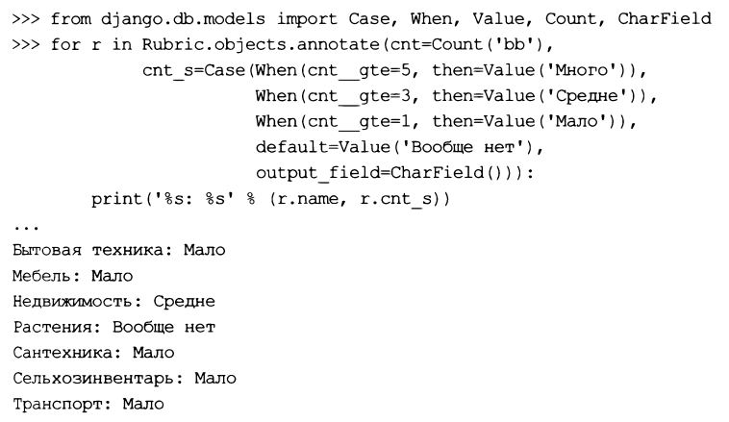

Django поддерживает два более специализированных метода для объединения наборов записей:

□ intersection(<набор записей 1>, <набор записей 2> . . . <набор записей п>) — возвращает набор, содержащий только записи, которые имеются во всех объединяемых наборах;

□ difference (<набор записей 1>, Снабор записей 2> . . . <набор записей п>) — возвращает набор, содержащий только записи, которые имеются лишь в каком-либо одном из объединяемых наборов, но не в двух или более сразу.

1. Извлечение значений только из заданных полей

**Извлечение значений**

Только из заданных полей каждый из ранее описанных методов возвращает в качестве результата набор записей— последовательность объектов, представляющих записи. Такие структуры данных удобны в работе над целыми записями, однако отнимают много системных ресурсов.

Если необходимо извлечь из модели только значения определенного поля (полей) хранящихся там записей, удобнее применить следующие методы:

□ values ([ <поле 1>, <поле 2> . . . <поле п>])—извлекает из модели значения только указанных полей. Возвращает набор записей (экземпляр класса Queryset), элементами которого являются словари. Ключи элементов таких словарей совпадают с именами заданных полей, а значения элементов — это и есть значения полей.

Поле может быть задано:

• позиционным параметром — в виде строки со своим именем;

• именованным параметром — в виде экземпляра класса F. Имя параметра станет именем поля.

Если в числе полей, указанных в вызове метода, присутствует поле внешнего ключа, то элемент результирующего словаря, соответствующий этому полю, будет хранить значение ключа связанной записи, а не саму запись.

Примеры:

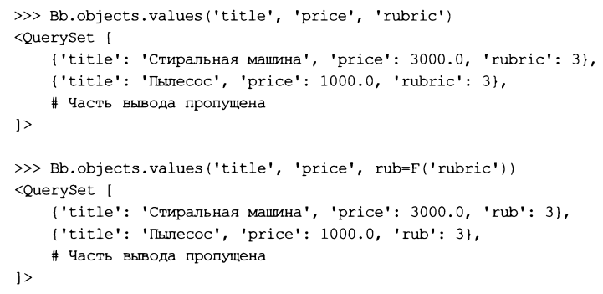

Если метод values о вызван без параметров, то он вернет набор словарей со всеми полями модели. При этом вместо полей модели он будет содержать поля таблицы из базы данных, обрабатываемой этой моделью. Вот пример (обратим внимание на имена полей — это поля таблицы, а не модели):

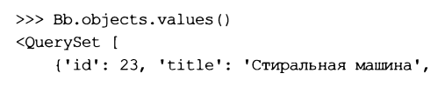

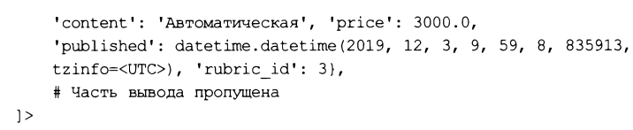

□ values_list ( [<поле 1>, <поле 2> . . . <поле n>] [,] [flat=False] [,]

[named=Faise]) — то же самое, что values (), но возвращенный им набор записей будет содержать кортежи:

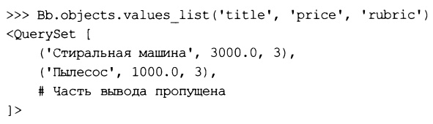

Параметр flat имеет смысл указывать только в случае, если возвращается значение одного поля. Если его значение— False, то значения этого поля будут оформлены как кортежи из одного элемента (поведение по умолчанию). Если же задать для него значение True, возвращенный набор записей будет содержать значения поля непосредственно. Пример:

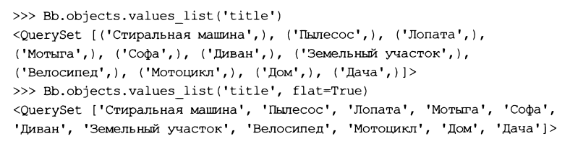

Если параметру named дать значение True, то набор записей будет содержать не обычные кортежи, а именованные;

□ dates (<имя поля>, <часть даты>[, order='ASC']) — возвращает набор записей (экземпляр класса Queryset) с уникальными значениями даты, которые присутствуют в поле с заданным именем и урезаны до заданной части, В качестве части латы можно указать "year" (год), "month" (месяц) ИЛИ "day" (число, т. Е. Дата не будет урезаться). Если параметру order дать значение "asc", то значения в наборе записей будут отсортированы по возрастанию (поведение по умолчанию), если "desc" — по убыванию. Примеры:

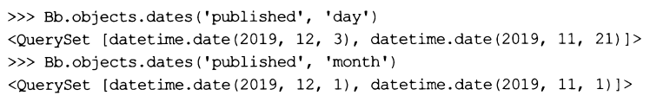

□ datetimes (<имя поля>, <часть даты и времени>[, order=’ASC' ] [, tzinfo=None]) — то же самое, что dates о, но манипулирует значениями временных отметок. В качестве части даты и времени МОЖНО указать "year" (год), "month" (месяц), "day" (число), "hour" (часы), "minute” (минуты) или "second" (секунды, т.е. Значение не будет урезаться). Параметр tzinfo указывает временную зону.

Пример:

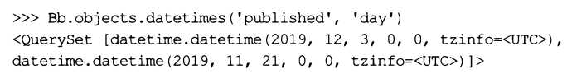

□ in_bulk^последовательность значении>[, field_name=’pk’ ]) — ищет в модели записи, у которых поле с именем, заданным параметром field name, хранит значения из указанной последовательности. Возвращает словарь, ключами элементов которого станут значения из последовательности. А значениями элементов — объекты модели, представляющие найденные записи. Заданное поле должно хранить уникальные значения (параметру unique конструктора поля модели нужно задать значение True). Примеры:

